

Prescription de contraceptif de longue durée remboursable par l’Assurance Maladie

– **MINEURE –**

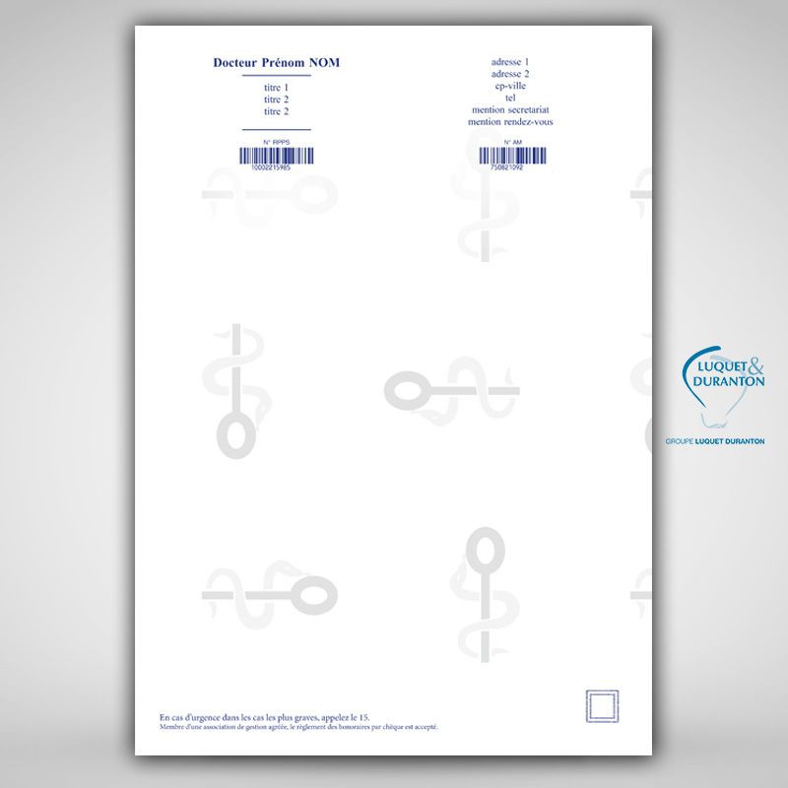

Lieu, date

Nom Prénom : ……………………………………….……

Date de naissance : …………….…………………

🞏 DIU cuivre, 🞏 SIU LNG, 🞏 Implant sous cutané à l’Etonorgestrel (Nexplanon ®)

🞏 Diaphragme

🞏 Injection IM trimestrielle de Medroxyprogestérone 150mg/3ml (Dépoprovera ®)

**Modalités de délivrance des contraceptifs remboursables aux mineures sans limite d’âge inférieure :**

* **Demande le secret** ou **impossibilité de présenter sa carte Vitale ou son attestation de droits** :
  + **NIR anonyme spécifique « contraception mineures »** : **2 55 55 55 CCC 042 XX**
  + Date de naissance exacte de la jeune fille
  + Code **EXO 3**
  + Facture en télétransmission Sesam sans Vitale
* **Ne demande pas le secret** :
  + **NIR de sa carte Vitale ou de son attestation de droits**
  + Code **EXO 3**

Pour plus d’informations : <https://www.ameli.fr/pharmacien/exercice-professionnel/dispensation-prise-charge/contraception/delivrance-contraception#text_14037>

Demande de secret ? 🞏Oui 🞏Non

Tampon et signature